Расписание 2 класса на вторник 10.01.2023 г
№ урока | Время | Способ | Предмет, учитель | Тема урока(занятия) |  | Ресурс |  |  | Домашнее задание
1 | 8.30-9.00 | Онлайн подключение | Русский язык  Соколова М.А. | Буквосочетания жи-ши, ча-ща, чу-щу. |  | Сферум, Вконтакте (весь класс). Ссылка на подключение будет отправлена посредством АСУ РСО,ВК. В случае отсутствия связи:  Учебник стр.12 упр. 16, записать слова, изменив их по образцу. |  |  | Учебник стр. 12 упр. 17, списать слова, выполнив задание после упражнения.  Выполненное задание прислать в личные сообщения в группе Вайбер.
2 | 9.20- 9.50 | Онлайн подключение | Математика  Соколова М.А. | Табличное умножение в пределах 50. Умножение числа 9 и на 9. |  | ﻿  Сферум, Вконтакте (весь класс). Ссылка на подключение будет отправлена посредством АСУ РСО,ВК.  В случае отсутствия связи:  Самостоятельно составить таблицу на 9. Стр. 98 № 15 решить примеры |  |  | Выучить таблицу умножения на 9.
3 | 10.10-10.40 | Онлайн подключение | Английский язык Поповиченко О.С. | Чтение: Городская и деревенская мышка. |  | Сферум, Вконтакте (весь класс). Ссылка на подключение будет отправлена посредством АСУ РСО,ВК. В случае отсутствия связи читать: ee – и  deem reel peep beef seep feed  leek heel keen deep reed peel  beet feet week leer heed keep  eel jeer teem keel deed seem |  |  | Посмотреть и записать в тетрадь как читаются буквосочетания из видео https://yandex.ru/video/preview/10278843557313490055
ЗАВТРАК 10:40-11.10
4 | 11.10- 11.40 | Онлайн подключение | ИЗО  Иситова Д.Е. | Произведения художника- мариниста И.К. Айвазовского |  |  | Сферум, (весь класс). Ссылка на подключение будет отправлена посредством АСУ РСО, ВК.  В случае отсутствия связи:  ссылка на презентацию в АСУ РСО | -
5 | 12.00-12.30 | Онлайн подключение | Физическая культура  Яшин В.Ю |  | «Эстафеты с мячом и прыжками» |  | ﻿  Сферум, Вконтакте (весь класс). Ссылка на подключение будет отправлена посредством АСУ РСО,ВК.  В случае отсутствия связи:  1.Разминка. Выполнить 10 общеразвивающих упражнений на месте по 6-8 раз, 5 минут.  2. Подъём таза из положения сед, упор сзади, согнув ноги – 2 раза по 10 -20 раз;  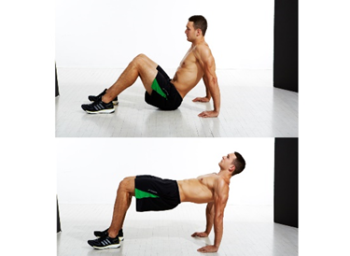  3. Прислать личным сообщением «вконтакте», запись видео не более 1 минуты | -
6 | 12.50-13.20 | Онлайн подключение |  |  |  |  |  | -
7 | 13.40-14.10 | Онлайн подключение |  |  |  |  | ﻿

